|  |
| --- |
| SRVWDS01 |
| [Cahier des charges Animalin] |
| [13 rue croix verte, Albi] |

|  |
| --- |
| [Esteban/ Corentin/ Sébastien/ Nicolas/ Salim]  13/09/2022 |

Table des matières

1) Introduction : 2

a. Présentation de l’entreprise : 2

b. Intervenants principaux : 2

2) Contexte : 3

a) Objectif du site : 3

b) Les cibles : 3

C) Analyse de la concurrence : 6

3) Graphisme et ergonomie : 7

a) La charte graphique : 7

b) WireFrame et Maquettage : 7

4) Définition du besoin : 9

a) Analyse de l’existant : 9

b) Enoncé du besoin : 9

c) Les objectifs quantitatifs : 9

d) Fonctionnalités du produit : 9

5) Contrainte : 10

a) Contraintes techniques : 10

b) Contraintes légales et réglementaires : 10

# Introduction :

## Présentation de l’entreprise :

* Animalin a été créé en 2007
* Vente d’animaux et de produits animalier
* 2 salariés et un comptable
* Souhaite une clientèle plus jeune
* Pas de réelle concurrence

## Intervenants principaux :

* Dupon Phillipe
* Propriétaire/Gérant
* 4 employés.

# Contexte :

## Objectif du site :

Améliorez les ventes des produits pour chiens, chats, rongeurs et agrandir sa section volatile.

Touchez un public plus jeune et plus large.

Mettre en avant l’agriculture et les produits locaux.

## Les cibles :

La clientèle actuelle est composée d’habitués allant de 30 à 50 ans. Nous visons un public plus jeunes dans le but d’élargir la clientèle. Le profil type de nos prospects est : homme ou femme, entre 20 et 30 ans.

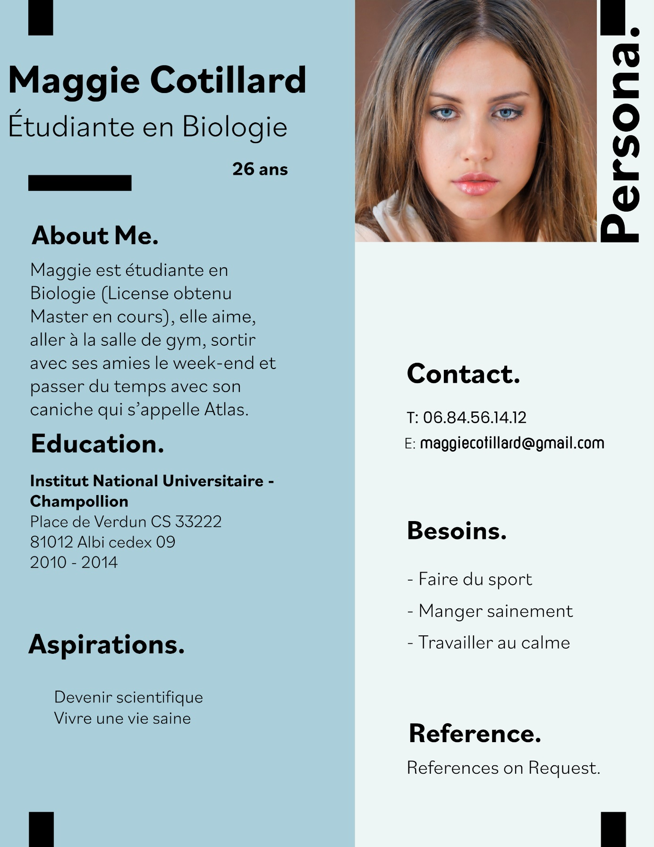

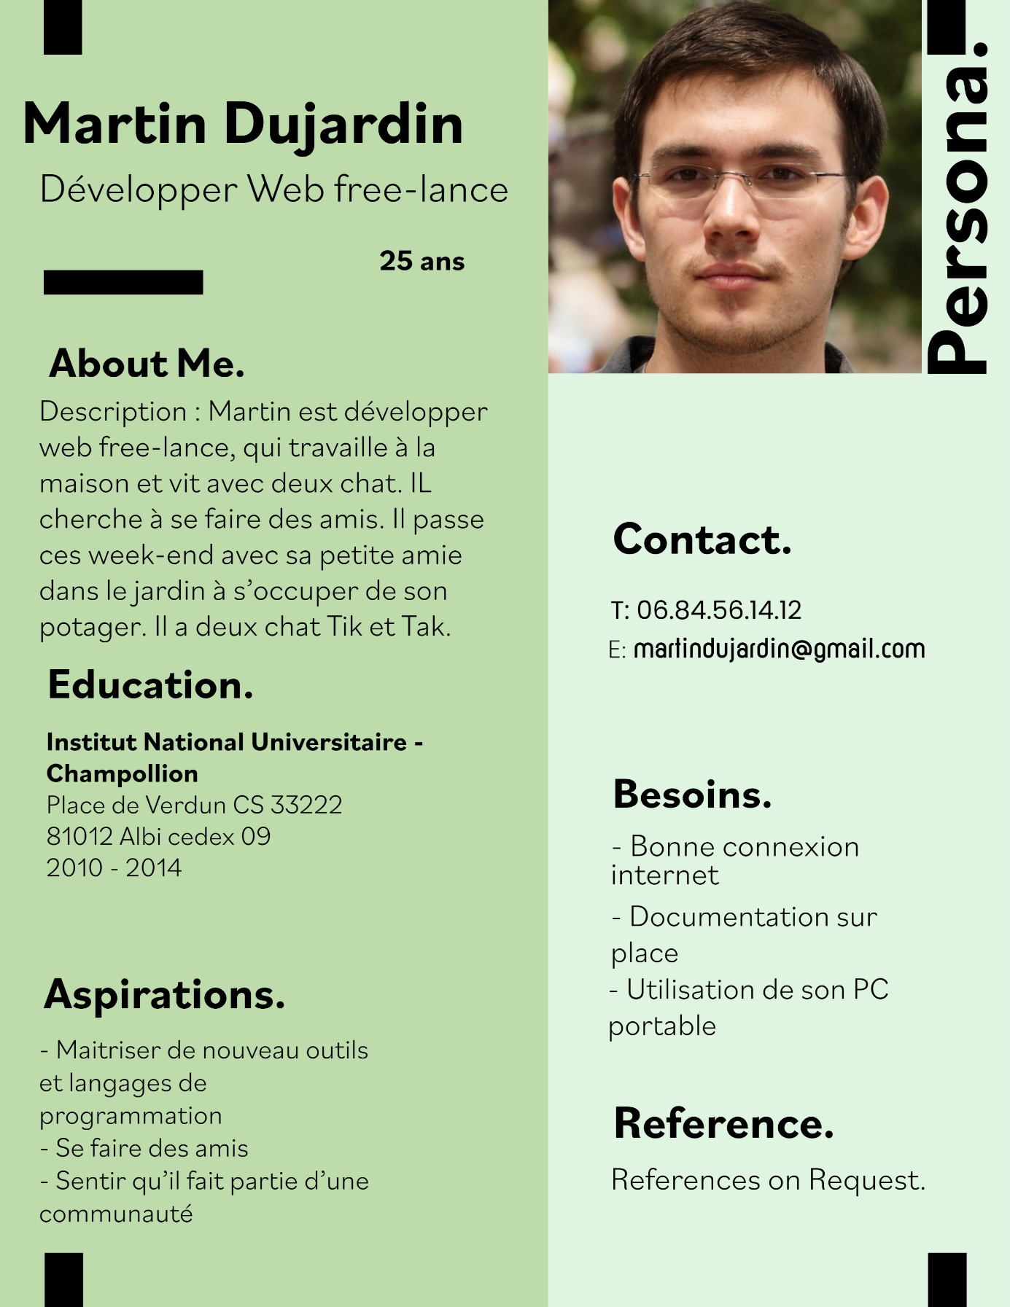

## Analyse de la concurrence :

Pas de concurrence direct dans le secteur d’Albi. Il existe cependant une concurrence à l’échelle régionale bien réelle avec des gros du secteur : Maxi Zoo Albi, Médor et Compagnie, Albi Croc, Jardiland.

# Graphisme et ergonomie :

## La charte graphique :

Ajoutez avec votre cahier des charges tous les documents concernant l’identité visuelle de votre entreprise (les codes couleurs, le logo et ces variations, les règles de conception etc.).

* Trouver une police qui fait jeune et pro





* On conserve le logo en lui donnant un coup de jeune.



## WireFrame et Maquettage :

Ajoutez à votre cahier des charges toutes les maquettes et prototypes de vos idées concernant le résultat que vous aimeriez obtenir avec ce site Internet.

* Ajouter aussi l’arborescence du site (les rubriques, sous rubriques)
* L’architecture des informations concernant l’ensemble des pages

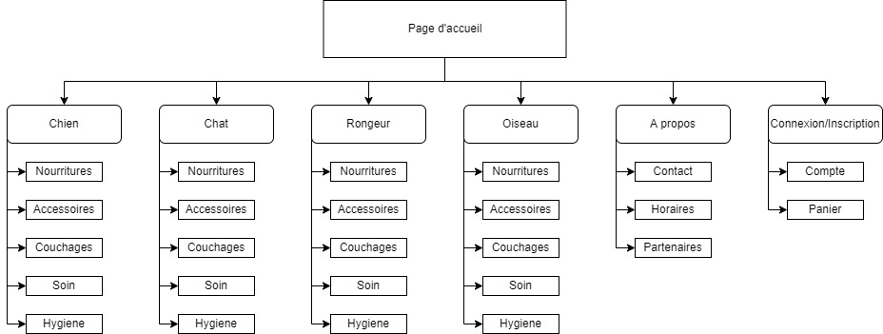

# Définition du besoin :

## Analyse de l’existant :

* Aucun : Création de zéro

## Enoncé du besoin :

* Mettre en place un diagramme « bête a corne »
* Hiérarchiser les besoins par ordre d’importances

## Les objectifs quantitatifs :

* Le site contiendra une dizaine de pages. Vente en ligne et click and collect.

## Fonctionnalités du produit :

* Notre site sera en français
* C’est un site marchand en click and collect.
* Site Responsive mais pas d’application dédiée.
* Blog, témoignage client et producteur locaux, boutique.

# Contrainte :

## Contraintes techniques :

Précisez vos attentes concernant les besoins connexes à ce projet que le prestataire devra fournir :

* Création de compte, espace client, suivis de commandes,
* Html, Css, Php, Js.
* Paiement sécurisé, paiement en plusieurs fois, PayPal, crypto ?
* Animalin.paris/Animalin.eu
* MAJ annuelle, rajout de nouvelles fonctionnalités si besoin.

Formation à l’utilisation des outils et du back office pour Alexien

## Contraintes légales et réglementaires :

* Qui est le propriétaire du site ?
* A qui appartient les maquettes et les intégrations ?
* Qui a les droits du contenu rédiger ?
* Le code source
* Le RGPD
* Les pénalités en cas de retard

VOIR AVEC COMPTABLE !!!